**2022.05.02#009 창세기 IV, 창조인가 진화인가? 2**

**역사와 과학을 꾸준히 공부하는 것도 성경공부다!!**

**진화론이 말하는 인류**

--+-----------------------------------------+--------------------------------------+----------------------+-----------

400만년전 180만년전 20만년전 3-4만년전

오스트랄로 피테쿠스 _______________________________________________________________

호모 에렉투스 ____________________________________________________________________

호모 사피엔스 ____________________________________________________________________

호모 사피엔스사피엔스 _____________________________________________________________

**화석자료에 대한 진실**

**>>> 호모 에렉투스**

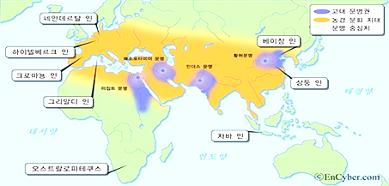**>자바인**

____________________________

____________________________

____________________________

____________________________

**>북경원인(베이징원인)**

____________________________

____________________________

**>하이델베르크인** __________________________________________________________________

________________________________________________________________________________

**>>> 호모 사피엔스**

**>네안데르탈인** ____________________________________________________________________

________________________________________________________________________________

**>>> 호모 사피엔스-사피엔스(크로마뇽인, 그리말디인, 상동인)**

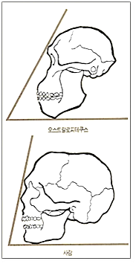**>크로마뇽인** ________________________________________________________________

________________________________________________________________

**증거를 반드시 찾고 싶은 진화론자들의 행적**

**필트다운맨** ______________________________________________________

________________________________________________________________

**염색체** __________________________________________________________

**생물분류:** 종-속-과-목-강-문-계-역

**네브라스카인** _____________________________________________________________________

**1980년 시카고, 160여명의 세계진화론자 회의와 그 결과**

모임에서 ‘종(種)의 _______’를 인정

진화론의 핵심이 되는 ______인 중간단계가 전혀 발견되지 않았다.

________________________________________________________________________________

________________________________________________________________________________

과학은 하나님이 창조하신 것을 _______하는 좋은 도구이지만, _______을 설정하고 증명되지도 못한 것들을 _______하고 __________ 믿는 것은 위험하다.

창세기는 ________의 주춧돌과 같다.

그래서 사탄은 이 믿음의 _______를 모르게 하거나 믿지 못하게 혼돈을 끝없이 주고자 한다.

**교회 속의 함정**

유신론적 진화론 – 보수적, 급진적 ____________________________________________________

점진적 진화론 ____________________________________________________________________

성경에 대한 _____과 _____의 차이!!!

______가 아니라 ______이 먼저다!! 그래서 믿음은 하나님의 ______이다!!

________________________________________________________________________________

________________________________________________________________________________

________________________________________________________________________________

유신 진화론을 극복할 수 있는 유일한 길은 __________를 _____적으로 살펴 하나님의 ______을 만나야 한다.

________________________________________________________________________________

________________________________________________________________________________

**한주간의 거룩한 삶을 돕는 질문들...**

1. 과학에서 가르치는 최초의 생명의 기원에 대해 나누어 보라. 어떻게 최초의 생명이 생겼고 어떤 과정을 거쳐 오늘의 사람이 되었는가? 이런 주장에 대해 어떻게 생각하는가? 나는 진화된 존재인가, 창조된 존재인가? 왜 그렇게 생각하는가?

2. 진화론자들이 진화의 증거를 만들기 위해 조작했던 사건들에 대해 설교에서 들은 두가지와 그 외에 것들도 찾아 나누어보자. 1980년 시카고에서 있었던 진화론자들의 회의에서 확인된 사항들은 무엇인가? 왜 사람들은 끝까지 진화라는 160년 동안 증명되지 않는 가설을 붙들고 놓지 못하는 것일까?

3. 유투브영상https://www.youtube.com/watch?v=IxYKLzC5xTk을 보고 유신진화론은 무엇인지 나누어보고 이들이 교회 안에서 만들어내는 결과와 그 위험성에 대해 나누어 보라.

4. 말씀을 통해 나를 되돌아 볼 때 철저하게 회개하고 해결해야 할 것은 무엇인가? 그리고 우리가 포기하거나 변경할 수 없고 꼭 지켜내야 하는 진리는 무엇인가?

5. 오늘 말씀을 통해 알게 된 하나님은 어떤 하나님이신가? 그로 인해 나는 어떤 존재인가? 본문을 통해 약속해 주시는 축복은 무엇인가?

6. TO Do List